Министерство образования Республики Беларусь
Учреждение образования «Белорусский Государственный Технологический Университет»

Факультет информационных технологий
Кафедра программной инженерии
Дисциплина «Основы программной инженерии»
Отчет к лабораторной работе №10
«Системы контроля версий. Работа с ветками в Git»

Выполнила: ФИТ ПИ 6 – 1
Филон А. А.
Преподаватель: Наркевич А. С.

Минск 2025
3. Создайте (branch) новую ветку, например, test и переключитесь (checkout) в нее.
4. Куда указывает HEAD?
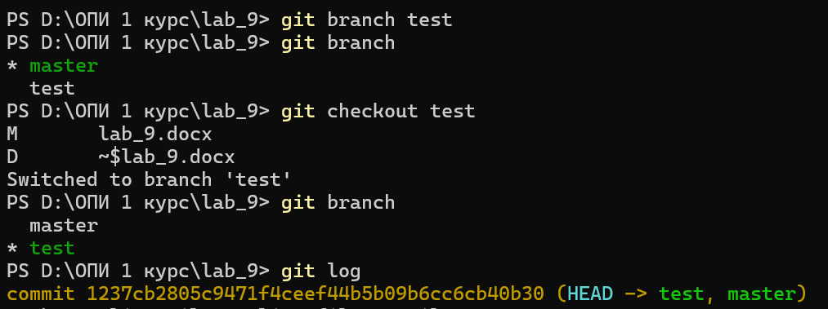
5. Просмотрите содержимое всех файлов в папке проекта, с которыми вы работали.
6. Создайте новый текстовый файл test.html и зафиксируйте его (commit).
7. Просмотрите список всех веток и определите текущую ветку.
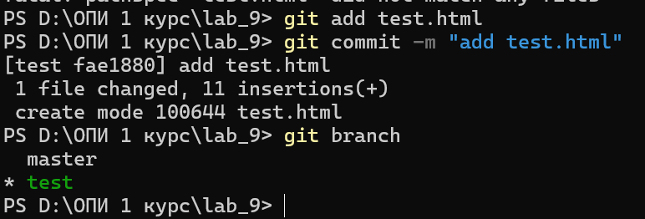
8. Выполните слияние (merge) веток.
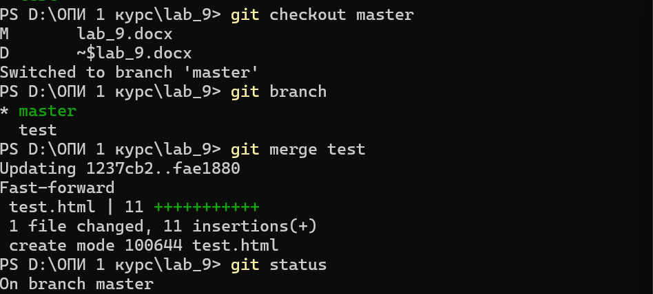
9. По очереди отредактируйте файл test.html в ветках master и test. Выполните commit. Выполните слияние в одной и второй ветках. Разрешите ситуацию конфликта слияний.
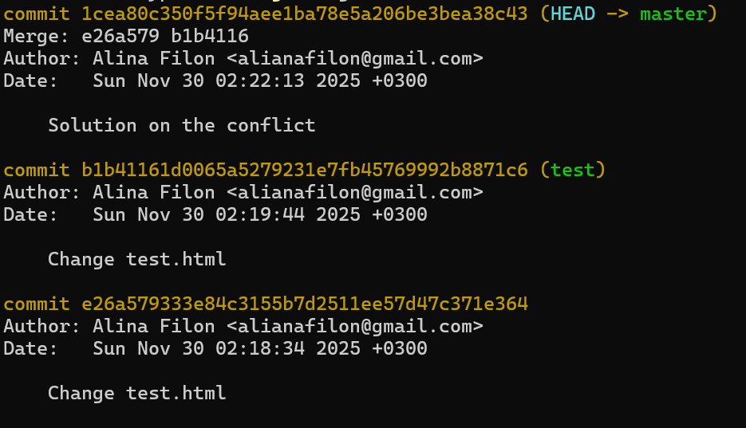
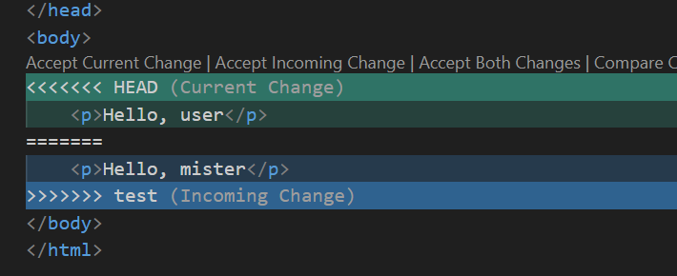
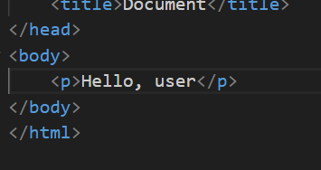
Ответы на вопросы

1. Как используется команда git log?
Команда git log используется для просмотра истории коммитов в репозитории. Она отображает список коммитов в обратном хронологическом порядке (самые свежие сверху).
2. Что такое ветвление?

Ветвление (branching) означает отклонение от основной линии разработки, после которого работа перестает затрагивать основную линию и переходит в ветвь.

3. Как используется команда git checkout?
Команда git checkout используется для переключения веток:
Команда переключения веток выполняет 2 функци
- сдвигает указатель HEAD на branch_name
- перезаписывает все файлы в папке на соответствующие новому HEAD

4. Что такое указатель HEAD?
HEAD — это служебный указатель, который всегда ссылается на последний коммит в текущей активной ветке. Проще говоря, HEAD отвечает на вопрос "Где я сейчас нахожусь?". Когда вы делаете коммит, ветка перемещается вперед, и HEAD перемещается вместе с ней.

5. Продемонстрируйте создание новых веток в Git.
Создать новую ветку можно двумя основными способами:
- Команда git branch (создает, но не переключает):
- Команда git switch (более современный и понятный способ):

6. Какая команда осуществляет переключение веток?
Для переключения между существующими ветками используются команды:
- git checkout <имя_ветки> (классический способ)
- git switch <имя_ветки> (новый, рекомендованный способ)

7. Для чего используется команда merge?
Команда git merge используется для слияния веток. Она объединяет истории разработки. Вы переключаетесь на ветку, в которую хотите влить изменения (например, master), и затем выполняете слияние с целевой веткой.

8. Какая команда позволяет отобразить историю репозитория?
Это команда git log. Она является основной для просмотра истории коммитов.

9. Как выполнить слияние изменений из одной ветки в другую?
Процесс состоит из трех шагов:
- Переключитесь на ветку-приемник (ту, в которую вы хотите влить изменения).
- Выполните команду merge, указав ветку-источник (ту, откуда берутся изменения).
Если слияние прошло без конфликтов, Git создаст новый коммит слияния. Остается только зафиксировать его в удаленном репозитории.

10. Какие проблемы могут быть при слиянии и как они разрешаются?
Основная проблема при слиянии — конфликты.
Причина конфликтов: Git не может автоматически решить, какие изменения оставить, если в одних и тех же строках одного и того же файла в обеих ветках были сделаны разные правки.
Как разрешаются:
- Git сообщает о конфликте. При попытке слияния он останавливается и помечает файлы как конфликтующие.
Вы вручную редактируете файлы. В конфликтующих файлах Git добавляет специальные маркеры.
- Выбираете нужный код. Вы должны отредактировать файл, оставив только тот код, который должен быть в итоге, и удалив все маркеры (<<<<<<<, =======, >>>>>>>).
- Подтверждаете разрешение. После редактирования всех конфликтующих файлов нужно добавить их в индекс и завершить слияние коммитом.
*Git автоматически предложит сообщение для коммита, разрешающего конфликт.

